Republika Hrvatska  Zagrebačka županija  GRAD SAMOBOR  Upravni odjel za komunalne djelatnosti | 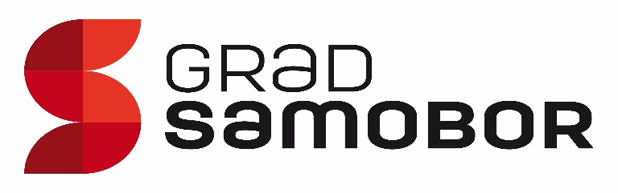

ZAHTJEV ZA SUFINANCIRANJE CIJENE JAVNE USLUGE PRIKUPLJANJA MJEŠANOG KOMUNALNOG OTPADA NA PODRUČJU GRADA SAMOBORA – kućanstvo s djetetom do dvije godine starosti

1. | PODACI O PODNOSITELJU ZAHTJEVA (RODITELJ/STARATELJ)
2.1. | Ime i prezime
2.2. | OIB
2.3. | Adresa | Ulica i kućni broj
 |  | Poštanski ured
2.4. | Kontakt telefon |  | E – mail
2.5. | Šifra obveznika (prepisati s računa trgovačkog društva Komunalac d.o.o.)

I Z J A V A

POD MATERIJALNOM I KAZNENOM ODGOVORNOŠĆU IZJAVLJUJEM:

- da su svi podaci navedeni u zahtjevu potpuni i istiniti

UPOZNAT/A SAM DA ZBOG NEISTINITIH PODATAKA MOGU SNOSITI ZAKONSKE I DRUGE POSLJEDICE.

PRIVOLA
Podnositelj zahtjeva svojim potpisom daje suglasnost da voditelj obrade osobnih podataka, prikupi i obradi osobne podatke u skladu sa Općom uredbom o zaštiti osobnih podataka i Zakonom o provedbi opće uredbe o zaštiti osobnih podataka.
Podnositelj zahtjeva ovlašten je u svakom trenutku povući privolu, a da to ne utječe na zakonitost obrade koja se temeljila na privoli prije nego je povučena.
Obavještavamo podnositelja zahtjeva da je davanje osobnih podataka u ovom postupku nužno za ostvarivanje prava iz ovog zahtjeva te da bi odbijanje davanja osobnih podataka značilo nemogućnost podnositelja zahtjeva da ostvari traženo pravo.
Traženi podaci pohranit će se do okončanja postupka te u skladu s pozitivnim pravnim propisima i uništiti.
Podnositelj zahtjeva može u svakom trenutku zatražiti pristup dostavljenim osobnim podacima te njihov ispravak, ograničavanje obrade ili brisanje.
Izrazi koji se koriste u ovom zahtjevu upotrijebljeni su neutralno i odnose se na osobe oba spola.
U ______________, _________ 20__. godine
_________________________________
(Vlastoručni potpis podnositelja zahtjeva)

OKRENUTI STRANICU

Zahtjevu za sufinanciranje cijene javne usluge prikupljanja miješanog komunalnog otpada na području grada Samobora – kućanstvo s djetetom do dvije godine starosti, obavezno se podnose sljedeći prilozi:

- Dokaz o prebivalištu - preslika važeće osobne iskaznice ili potvrda MUP–a o prebivalištu (ne starija od šest mjeseci) ili elektronički zapis o prebivalištu
- Dokaz o prebivalištu za dijete - preslika važeće osobne iskaznice ili potvrda MUP–a o prebivalištu (ne starija od šest mjeseci) ili elektronički zapis o prebivalištu
- Rodni list ili izvadak iz matice rođenih djeteta za koje se podnosi zahtjev
- Račun trgovačkog društva Komunalac d.o.o. iz kojeg će biti vidljiva šifra obveznika.

Obrazac zahtjeva može se preuzeti s www.samobor.hr ili na porti Grada Samobora, Trg kralja Tomislava 5, Samobor.
Zahtjev, sa traženom dokumentacijom, moguće je predati:
- putem elektroničke pošte (e-mail): sufinanciranje-mko@samobor.hr
- na urudžbeni zapisnik Grada Samobora, Trg kralja Tomislava 5, soba 2
- poštom na adresu: Grad Samobor, Trg kralja Tomislava 5, 10430, Samobor

